МБУК Палкинская ЦБС
Центральная районная библиотека

"Говорят, что..."
Памятка

А ты знаешь правду о НАРКОЗАВИСИМОСТИ?

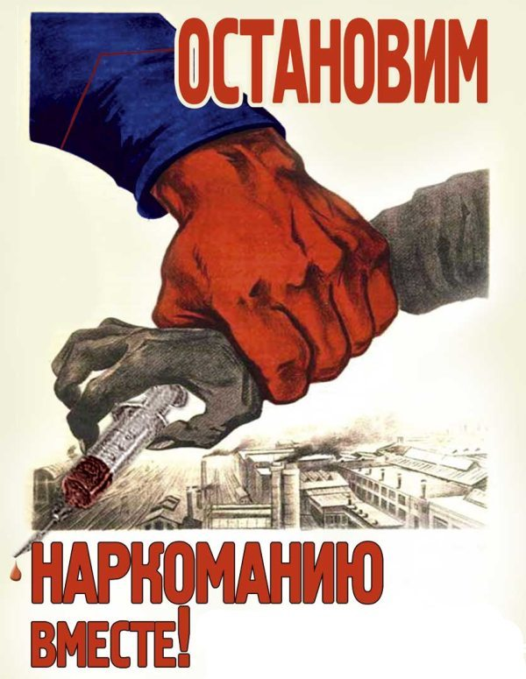

2016 год
Если в компании появился наркоман - это уже сигнал опасности. Но не думайте, что все наркоманы сразу предлагают наркотики. Некоторые, наоборот, делают вид, что запрещают: «Вы ещё молодые, что вы понимаете в жизни, вот подрастёте, потом, может быть...» Тем самым провоцируют желание доказать, что вы уже взрослые. Именно отказ от наркотика, а не его применение - признак силы и взрослости! Заинтересованный в распространении наркотика человек обычно говорит:
Нет ничего страшного, если взять и смешать лекарства друг с другом.
(Употребление одновременно нескольких лекарств опасно! Смешение лекарств с разными нарковеществами, включая алкоголь, приводит к отравлению, смерти.)
Табак в сигаретах не является наркотиком.
(Табак содержит никотин и является наркотиком, который вызывает зависимость.)
Люди, которые злоупотребляют наркотиками, вредят лишь себе.
(Наркоманы наносят вред не только себе, но и окружающим. Более всего страдают близкие люди. Наркотик разрушает семьи, ради наркотика воруют, ради наркотика убивают.)
На равное количество какого-либо наркотика все люди реагируют одинаково.
(Реакция на наркотик индивидуальна. Она зависит от общего состояния здоровья, веса, возраста, переносимости, способа приёма наркотика и даже мировоззрения. Взрослая доза будет слишком сильной и опасной для жизни детей и подростков.)
Большинство лекарств безопасны.
(Даже обычные лекарства, например, аспирин, снотворные средства, могут быть вредными для здоровья. Любое лекарство, если оно принимается неправильно или не по назначению врача, может быть опасным.)
Пока человек не «колется», он не наркоман.
(Люди принимают наркотики разными способами. Зависимость возникает не от способа принятия наркотика, а от самого наркотического вещества.)
Наркотики разрешают личные проблемы.
(У людей всегда есть проблемы, и обращение к наркотикам их не решает, а порождает новые. Проблемы решают не наркотики, а люди. Под влиянием наркотиков личность окончательно утрачивает способность к адаптации и становится неспособной к решению жизненных проблем.)
Нюхать клей не опасно.
(Нюхать клей - смертельно опасно: первый раз может оказаться последним. Каждый четвёртый погибший токсикоман - новичок: нюхал «химию» впервые. Даже если ты здоров и молод, вдыхание токсичных веществ может вызвать удушье или остановку сердца.)
В жизни всё нужно попробовать!
(Возможно, ты относишься к тем, кто с упорством маньяка гоняется за новыми ощущениями? Но почему нужно начинать именно с наркотиков? Может, попробовать прыгнуть с крыши? Или отрезать себе палец? Ведь интересно же, как живётся людям с отрезанными пальцами? А? Или может попробовать заразиться СПИДом, и считать последние дни жизни в этом прекрасном мире? А лучше отложи это мероприятие на свое 90-летие, а до того: научись управлять мотоциклом без помощи рук; съезди на сафари; прыгни с вышки с парашютом, займись альпинизмом, запишись в секцию цирковой акробатики или пойди в каскадеры на «Мосфильм». Финансовые затраты те же, удовольствия больше, и будет, что внукам рассказать. А может, для разнообразия, решишь сделать блестящую карьеру и уже начнёшь готовиться к поступлению в МГУ?! Поверь, это не менее экстремально и интересно!)
Если один раз попробовать, то ничего страшного не произойдет.
(Все люди разные и на любое вещество реагируют по-разному. И если какой-нибудь человек попробовал наркотики и не «сел», это не значит, что тебе тоже повезет. По статистике, в 95 % случаев за первым разом следует второй. Ведь все убеждены в своей уникальности и надеются, что законы человеческой физиологии на них не распространяются. Так что никто из умерших и пока здравствующих наркоманов не собирался попадать в зависимость. Они просто «хотели попробовать».)
Существуют «легкие» наркотики.
(Самое страшное в наркомании - психическая зависимость, а ее вызывают абсолютно все наркотики, включая так называемые «легкие». Организм человека рано или поздно привыкает, и «трава» перестает приносить такое же удовольствие, как раньше. Неудовлетворенный человек начинает искать что-то «потяжелее» и «пересаживается» на более сильные наркотики. Кроме того, все «легкие» наркотики при каждом употреблении вызывают повреждение головного мозга (марихуана снижает умственный потенциал: одна сигарета, выкуренная с марихуаной, нарушает память на 37 дней). В начале эти повреждения видны только психологам и психиатрам, но со временем все окружающие с удивлением замечают, что их знакомый превратился в скучного и сильно тормозящего человека. Доходит до того, что наркоман теряет интерес ко всему, что не имеет отношения к наркотикам. Психическую зависимость недооценивают из-за того, что она не так заметна, как «ломка». Но неужели судороги и понос - более серьёзные последствия, чем многомесячная депрессия?)
Одноразовые шприцы могут защитить от СПИДа.
(Самодельные наркотики производители часто «очищают» собственной кровью, в которой могут находиться все вирусы вместе взятые. Кроме того, у человека, попавшего в зависимость, как правило, не бывает лишних денег. Зачем тратиться на шприцы, если на эти деньги можно купить еще наркотиков?)
От наркотиков всегда бывает кайф.
(Некоторые, попробовав наркотик в первый раз, вообще не испытывают никаких приятных ощущений. Вместо того чтобы попасть в нирвану, они оказываются в санузле в обнимку с унитазом. Это нормальная защитная реакция особо крепких организмов на прием яда. Того, кто уверен, что сможет испытывать кайф всегда, ждет большой облом. Через некоторое время ощущения становятся все менее интенсивными. Кроме того, они сильно меняются. Людям с физической зависимостью наркотик просто позволяет держаться на ногах и избавляет от «ломки», не доставляя никакого удовольствия. А те, у кого пока есть только психическая зависимость, либо погружаются в затяжную депрессию, либо умирают от передозировки.)
Если захотеть, можно в любой момент перестать принимать наркотики.
(Наркомания - хроническая болезнь мозга. Психическая зависимость держится годами, даже если человек за это время ни разу не употреблял наркотики. Поэтому бывшие наркоманы, как бы давно они не «завязали», продолжают считать себя больными. Да и бывшее окружение постоянно напоминает о себе и пытается втянуть человека обратно. Но главная проблема в том, что из-за наркотиков у человека появляется множество психических нарушений. Он становится рассеянным, начинает медленнее соображать, у него ухудшается память. В общем, это уже совсем другой человек, который ничего не хочет менять в своей жизни, постепенно превращаясь в растение.)
Наркотики раскрепощают творческий потенциал человека.
(История свидетельствует, что те творческие личности, которые употребляли наркотики, в периоды наркотизации меньше всего творили.)
Наркотики никак не связаны с преступностью.
(Наркотики идут с преступностью рука об руку. Под влиянием наркотика возможно совершение преступления, вплоть до насилия и убийства. Основные преступления наркоманов связаны с поиском наркотиков.)
Наркотик помогает обрести смысл жизни, цель.

(Целеустремленность наркомана является ненормальной. Наркоман занят добычей денег на наркотик, планированием и совершением краж, покупкой и продажей наркотиков. Это лишь подобие смысла и цели. Вся энергия наркомана направлена на разрушение.)

НАШ АДРЕС:

Псковская область,
Палкинский район
рп. Палкино
ул. Островская д.14



Тел./факс 8 811 45 21496
email: cbs.palkino@rambler.ru



